TP TRANSMISSION DE PUISSANCE

Objectif : Retrouver les lois de transmission de puissance des engrenages coniques avec MECA 3 D
Boitier
Réducteur à engrenages coniques positives  Ouvrir SolidWorks et Méca 3d  Ouvrir \TrainDifferentiel/Rotationpositive.asm  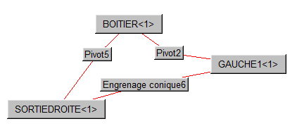 | 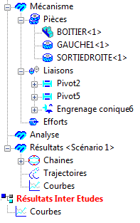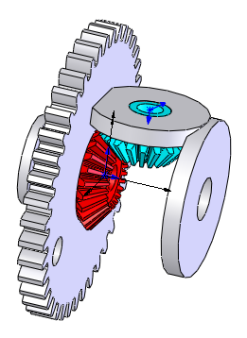
Constitution de l’ assemblage et repérer les pièces sur l’éclaté ci-dessous

Pièces |  |  | Nombre de dents
Boitier 1 |  | fixe
Boitier 1 |  | mobile
 |  | fixe
 |  | mobile
 |  | fixe
 |  | mobile

Modélisation sous Méca 3d

liaisons | Pièces concernées | Caractéristiques
Pivot 1 | Boitier 1 | Axe des $\vec{y}$
Pivot 1 | Gauche 1 | Axe des $\vec{y}$

Mécanisme isostatique Mécanisme hyperstatique

Meca 3D  clic analyse  calcul 
Liaison motrice pivot 1 vitesse de 30 tr/mn
Etude cinématique
Nombre de position 500, Mouvement 3 s
Lancer le calcul  puis fin 

Meca 3D  clic résultats  simulation 
Lancer la simulation 
La roue SORTIEDROITE tourne dans sens x sens contraire
La roue GAUCHE tourne dans sens y sens contraire

Meca 3D  clic résultats  courbes  simples

SORTIEDROITE  Vitesse  Type de composante  Consulter  Valeur wx(rad/s) : ……. rad/s ………..tr/min | GAUCHE  Vitesse  Type de composante  Consulter  Valeur wy(rad/s) : … …. rad/s … …..tr/min
Tracer la vitesse des deux pièces.

tr/min
temps
3s

Conclure quand au rapport de réduction

$\frac{N_{\text{GAUCHE}}}{N_{\text{SORTIEDROITE}}}=−\frac{Z_{\text{SORTIEDROITE}}}{Z_{\text{GAUCHE}}}$
$\frac{N_{\text{GAUCHE}}}{N_{\text{SORTIEDROITE}}}=\frac{Z_{\text{SORTIEDROITE}}}{Z_{\text{GAUCHE}}}$
$\frac{N_{\text{GAUCHE}}}{N_{\text{SORTIEDROITE}}}=−\frac{Z_{\text{GAUCHE}}}{Z_{\text{SORTIEDROITE}}}$
$\frac{N_{\text{GAUCHE}}}{N_{\text{SORTIEDROITE}}}=\frac{Z_{\text{GAUCHE}}}{Z_{\text{SORTIEDROITE}}}$

Réducteur à engrenages coniques positives

Ouvrir SolidWorks et Méca 3d
Boitier 1
Ouvrir \TrainDifferentiel/RotationNégative.asm
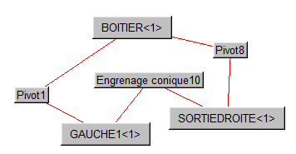 | 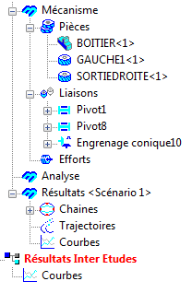 | 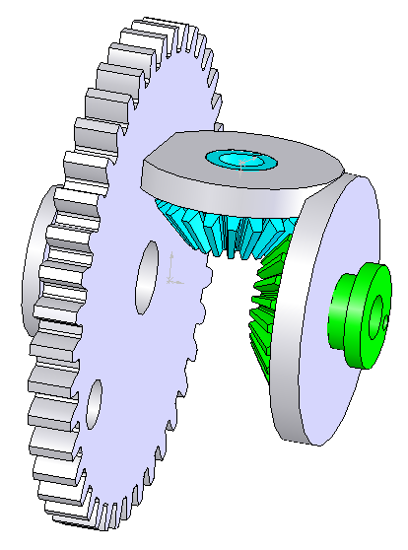
Constitution de l’ assemblage et repérer les pièces sur l’éclaté ci-dessous

Pièces |  |  | Nombre de dents
Boitier 1 |  | fixe
Boitier 1 |  | mobile
 |  | fixe
 |  | mobile
 |  | fixe
 |  | mobile

Modélisation sous Méca 3d

liaisons | Pièces concernées | Caractéristiques
Pivot 1 | Boitier 1 | Axe des $\vec{y}$
Pivot 1 | Gauche 1 | Axe des $\vec{y}$

Mécanisme isostatique Mécanisme hyperstatique

Meca 3D  clic analyse  calcul 

Liaison motrice pivot 1 vitesse de 30 tr/mn
Etude cinématique
Nombre de position 500 Mouvement 3 s

Lancer le calcul  puis fin 

Meca 3D  clic résultats  simulation 
Lancer la simulation 
La roue SORTIEDROITE tourne dans sens x sens contraire
La roue GAUCHE tourne dans sens y sens contraire

Meca 3D  clic résultats  courbes  simples

SORTIEDROITE  Vitesse  Type de composante  Consulter  Valeur wx(rad/s) : ………. rad/s ………tr/min | GAUCHE  Vitesse  Type de composante  Consulter  Valeur wy(rad/s) : …………. rad/s ……….tr/min
Tracer la vitesse des deux pièces

tr/min
temps
3s

Conclure quand au rapport de réduction

$\frac{N_{\text{GAUCHE}}}{N_{\text{SORTIEDROITE}}}=−\frac{Z_{\text{SORTIEDROITE}}}{Z_{\text{GAUCHE}}}$
$\frac{N_{\text{GAUCHE}}}{N_{\text{SORTIEDROITE}}}=\frac{Z_{\text{SORTIEDROITE}}}{Z_{\text{GAUCHE}}}$
$\frac{N_{\text{GAUCHE}}}{N_{\text{SORTIEDROITE}}}=−\frac{Z_{\text{GAUCHE}}}{Z_{\text{SORTIEDROITE}}}$
$\frac{N_{\text{GAUCHE}}}{N_{\text{SORTIEDROITE}}}=\frac{Z_{\text{GAUCHE}}}{Z_{\text{SORTIEDROITE}}}$

Réducteur à train épicydoïdal sphérique

Ouvrir SolidWorks et Méca 3d
Ouvrir \TrainDifferentiel/Differentiel.asm

Constitution de l’ assemblage et repérer les pièces sur l’éclaté ci-dessous

Pièces |  |  | Nombre de dents
Bâti 1 | X | fixe | x
Bâti 1 |  | mobile | x
 |  | fixe
 |  | mobile
 |  | fixe
 |  | mobile
 |  | fixe
 |  | mobile
 |  | fixe
 |  | mobile

Modélisation sous Méca 3d

liaisons | Pièces concernées | Caractéristiques
Pivot 1 | Bâti 1 | Axe des $\vec{x}$
Pivot 1 | Boitier 1 | Axe des $\vec{x}$
Pivot 2 | Bâti 1 | Axe des $\vec{x}$
Pivot 2 | Sortie1 | Axe des $\vec{x}$

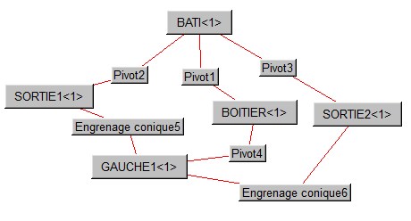 | 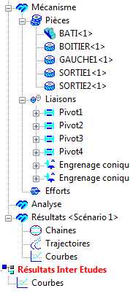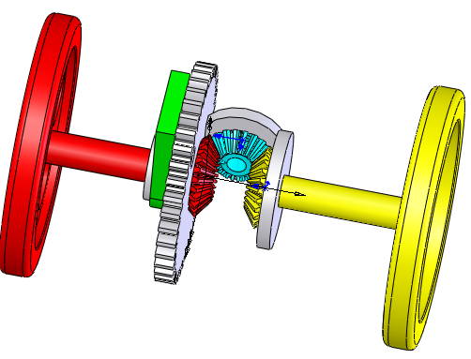  Bâti  Boitier 1
Etude 1
Mécanisme isostatique Mécanisme hyperstatique

Meca 3D  clic analyse  calcul 
Liaison motrice pivot 1 vitesse de 300 tr/min
Liaison pivot 2 vitesse de 300 tr/mn ( ligne droite )
Etude cinématique
Nombre de position 500 Mouvement 5 s
Lancer le calcul  puis fin 

Meca 3D  clic résultats  simulation 
Lancer la simulation 
Les pignons (sorties) tournent dans même sens sens contraire
Le porte satellite est fixe mobile
Meca 3D  clic résultats  courbes  simples
BOITIER
Vitesse
Type de composante
Consulter
Valeur wx(rad/s) : ……………. rad/s …………..tr/min

SORTIE1  Vitesse  Type de composante  Consulter  Valeur wx(rad/s) : …… rad/s ………..tr/min | SORTIE2  Vitesse  Type de composante  Consulter  Valeur wx(rad/s) : …… rad/s ……..tr/min

Tracer la vitesse des pièces « boitier 1, sortie 1, sortie 2 »

tr/min
temps
5s

Etude 2

Meca 3D  clic analyse  calcul 
Liaison motrice pivot 1 vitesse de 300 tr/min
Liaison pivot 2 vitesse de 0 tr/mn ( perte d’ adhérence sur la roue 1 )
Etude cinématique
Nombre de position 500 Mouvement 5 s

Lancer le calcul  puis fin 

Meca 3D  clic résultats  simulation 
Lancer la simulation 
Les pignons (sorties) tournent dans même sens sens contraire
Le porte satellite est fixe mobile

Meca 3D  clic résultats  courbes  simples

BOITIER
Vitesse
Type de composante
Consulter
Valeur wx(rad/s) : ……………………. rad/s ………………..tr/mn

SORTIE1  Vitesse  Type de composante  Consulter  Valeur wx(rad/s) : …… rad/s ………..tr/min | SORTIE2  Vitesse  Type de composante  Consulter  Valeur wx(rad/s) : …… rad/s ……..tr/min

Tracer la vitesse des pièces « boitier 1, sortie 1, sortie 2 »

tr/min
temps
5s

Etude 3

Meca 3D  clic analyse  calcul 
Liaison motrice pivot 1 vitesse de 350 tr/min
Liaison pivot 2 vitesse de 250 tr/mn ( en virage)
Etude cinématique
Nombre de position 500 Mouvement 5 s

Lancer le calcul  puis fin 

Meca 3D  clic résultats  simulation 
Lancer la simulation 
Les pignons (sorties) tournent dans même sens sens contraire
Le porte satellite est fixe mobile

Meca 3D  clic résultats  courbes  simples

BOITIER
Vitesse
Type de composante
Consulter
Valeur wx(rad/s) : ……………. rad/s ………..tr/min

SORTIE1  Vitesse  Type de composante  Consulter  Valeur wx(rad/s) : …… rad/s ………..tr/min | SORTIE2  Vitesse  Type de composante  Consulter  Valeur wx(rad/s) : …… rad/s ……..tr/min

Tracer la vitesse des pièces « boitier 1, sortie 1, sortie 2 »

tr/min
temps
5s

